职业卫生检测技术服务信息公开表
用人单位  名称 | 英泰（青岛）铸造材料有限公司
地理位置 | 青岛市城阳区惜福镇街道南寨社区居委会北400米
联系人 | 姜覃
调查专业  技术人员名单 | 贾健、王洪帅 | 调查时间 | 2023.07.09 | 陪同人 | 姜覃
采样专业  技术人员名单 | 贾健、张心 | 采样时间 | 2023.07.13 | 陪同人 | 姜覃
检测专业  技术人员名单 | 田立茹、郭秀丽、常鑫钰、包红艳 |  | 检测时间 | 2023.07.14
影像资料  （调查影像资料及采样影像资料） | 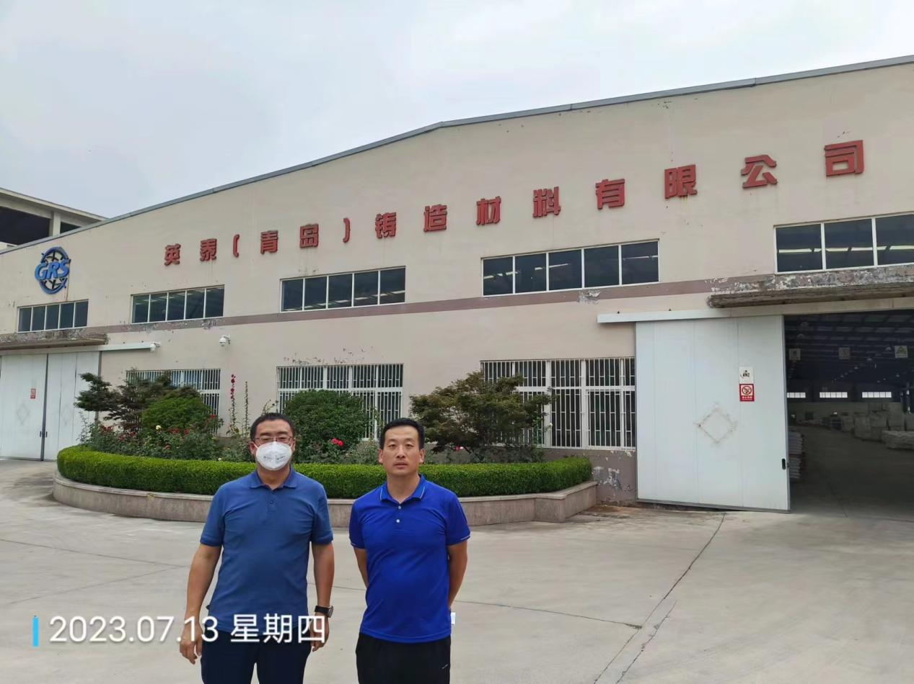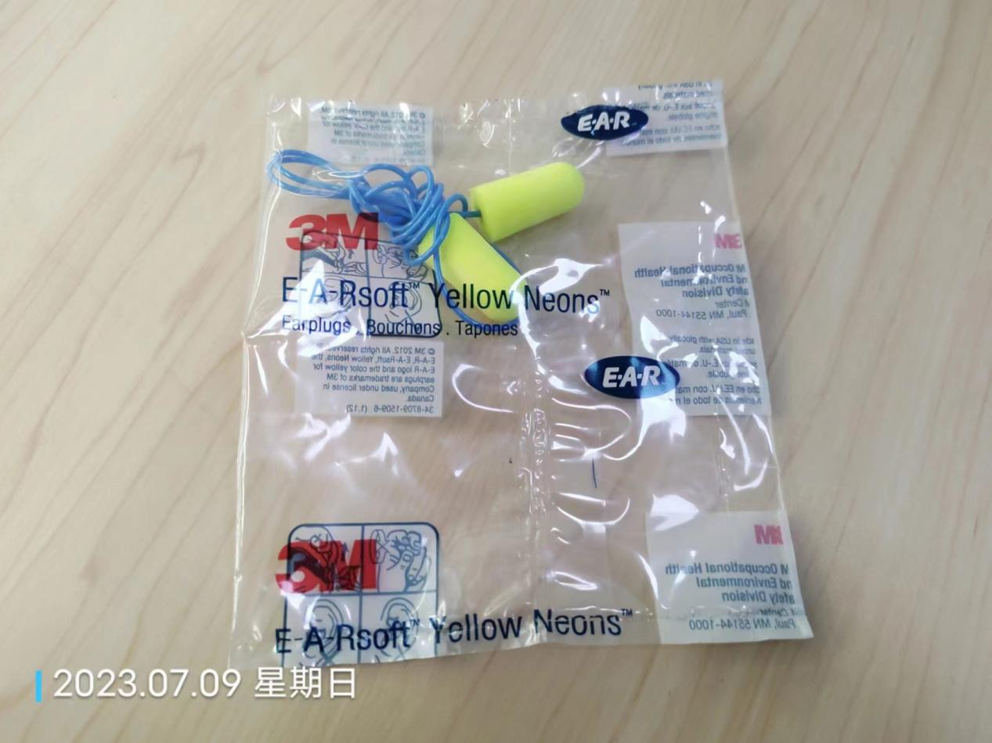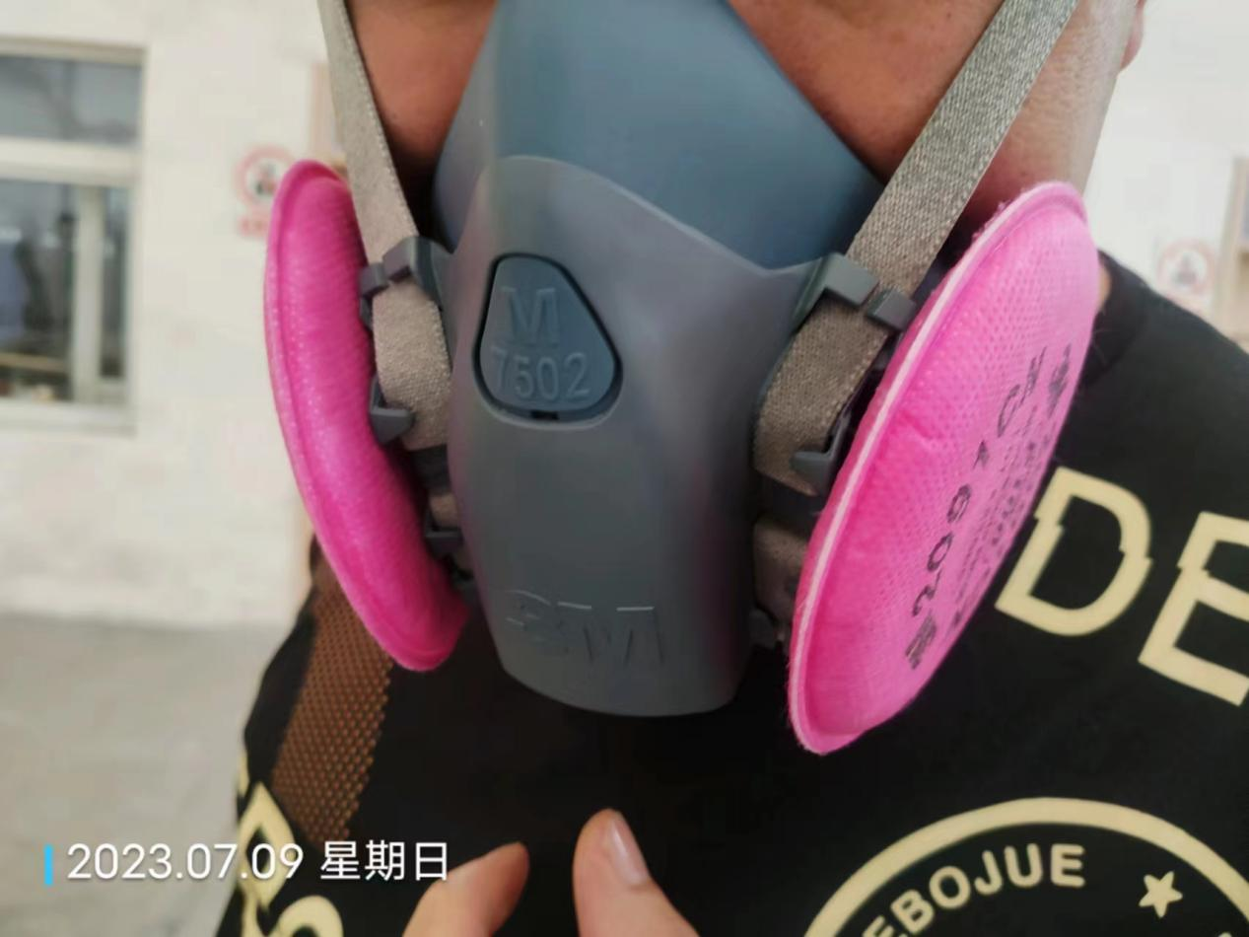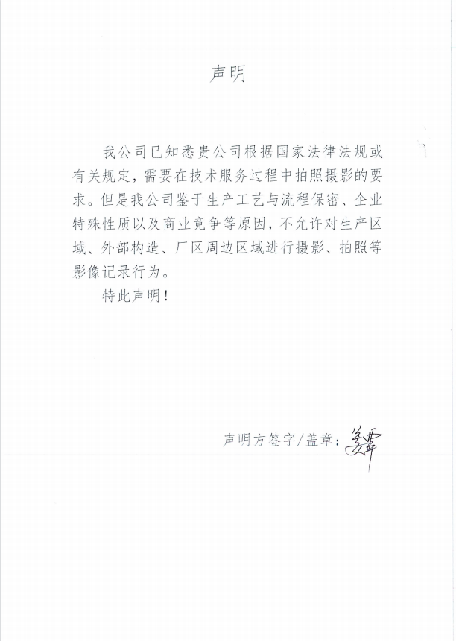
公示日期：2023.08.13

